**Teste de Performance Web**

* Aplicação Web: <http://automationpractice.com/index.php>

**Primeiro teste**

* Número de Usuários virtuais: 10 usuários
* Contador de iteração: 1 iteração

**Árvore de resultados:**

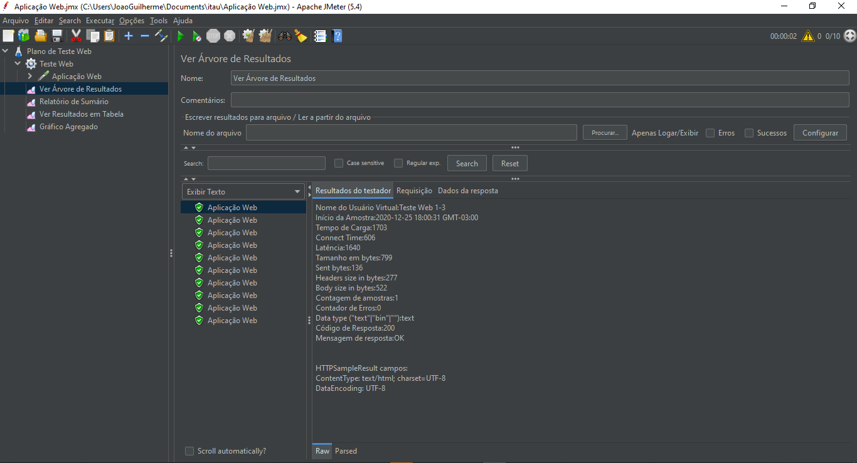

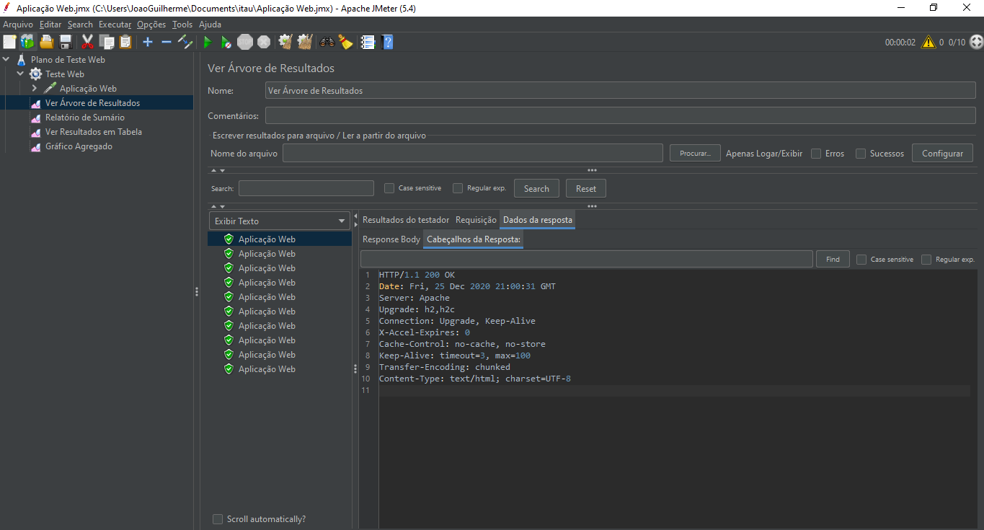

**Relatório de Sumário:**

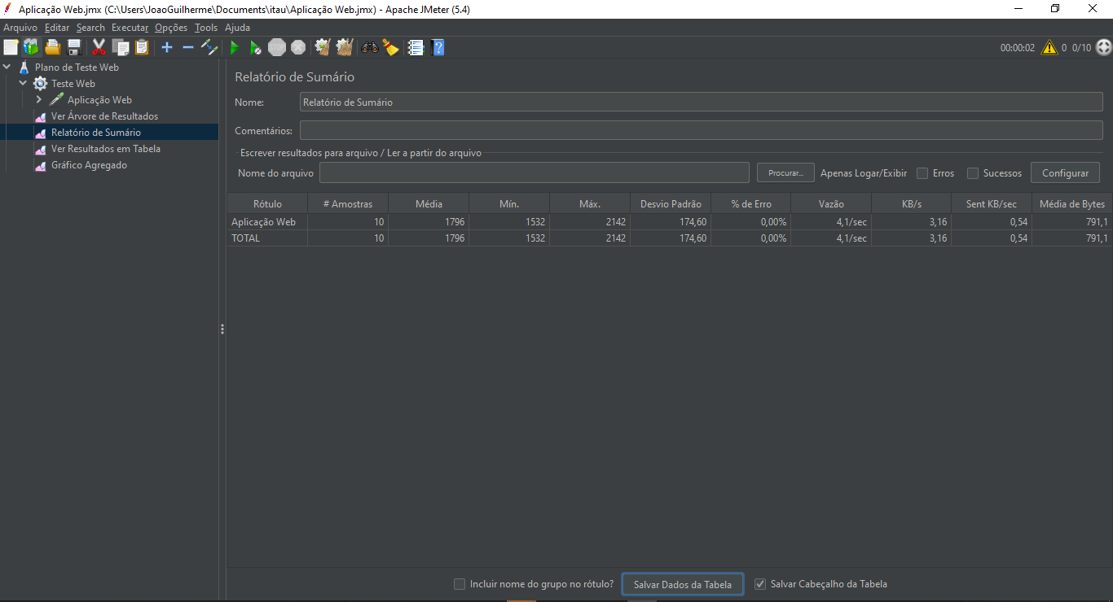

**Resultado em tabela:**

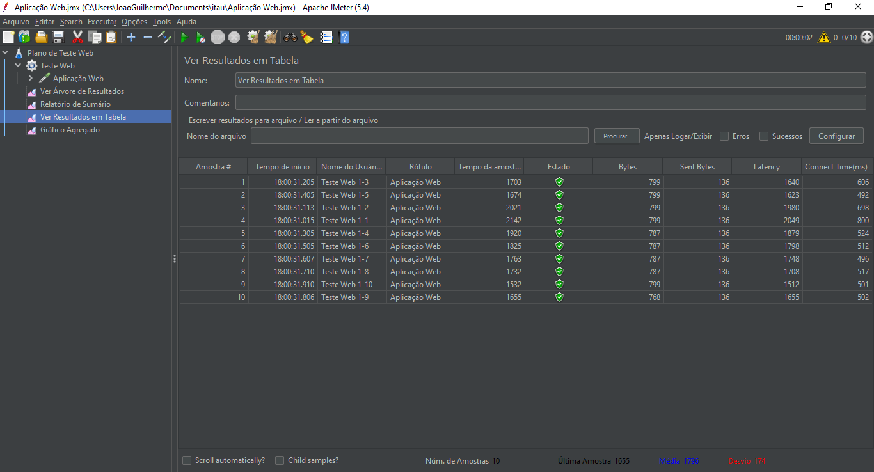

**Gráfico Agregado:**

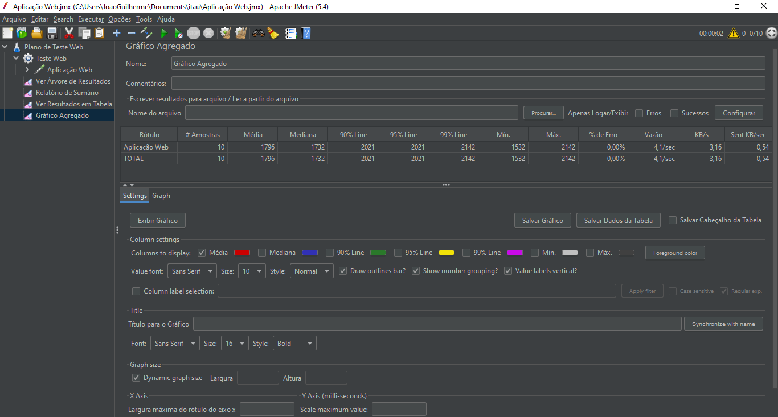

**Segundo Teste**

* Número de Usuários virtuais: 40 usuários
* Contador de iteração: 1 iteração

**Árvore de resultados:**

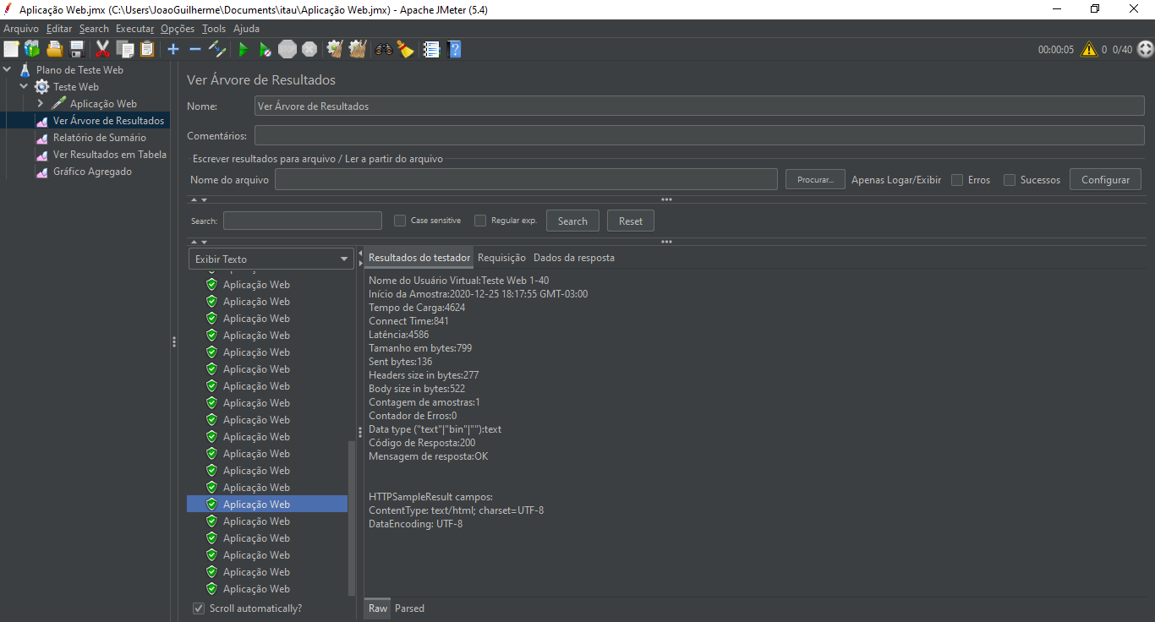

**Relatório de Sumário:**

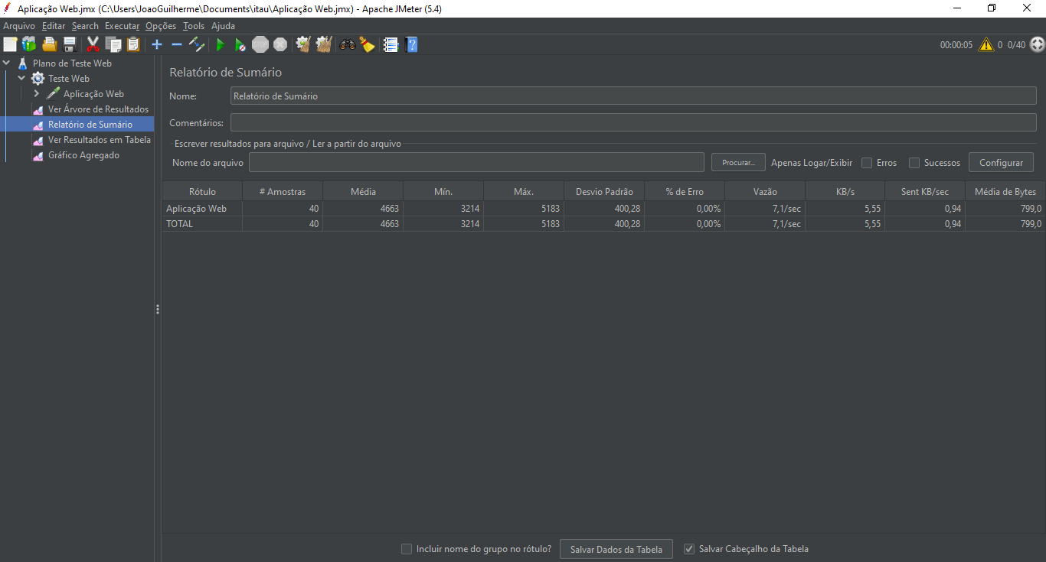

**Resultado em Tabela:**

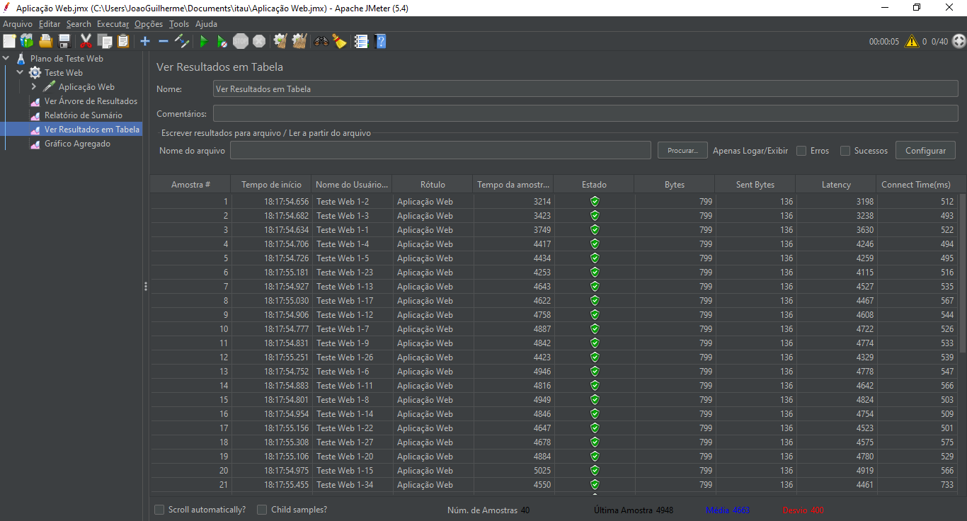

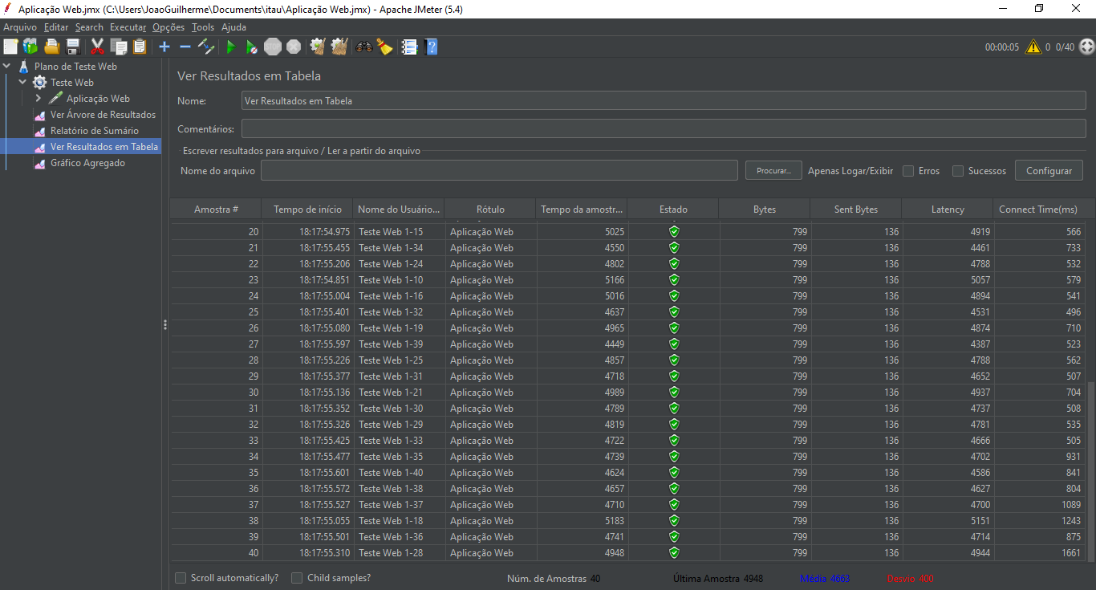

**Gráfico Agregado:**

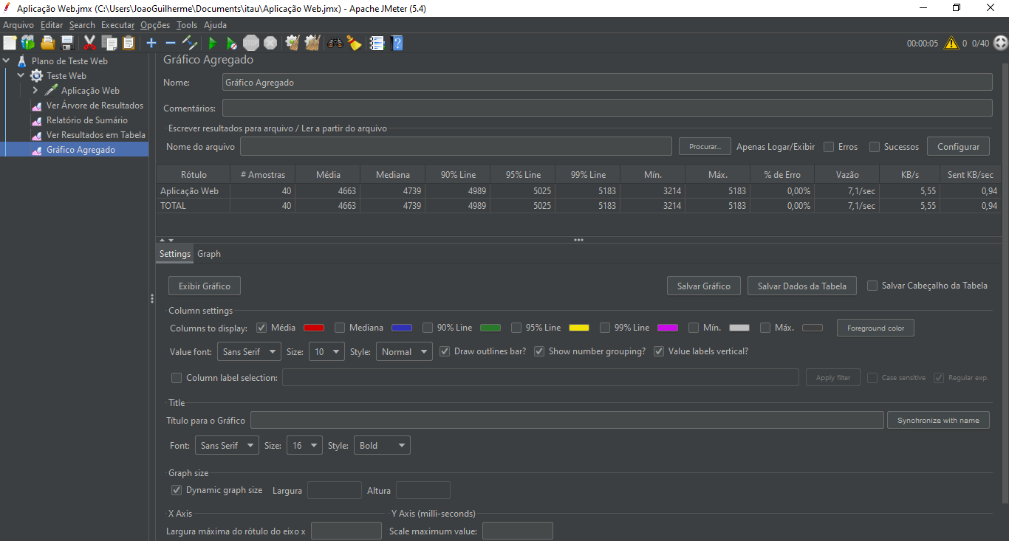

**Terceiro Teste**

* Número de Usuários virtuais: 41 usuários (a partir de 41 interações começa a apresentar erro na aplicação)
* Contador de iteração: 1 iteração

**Árvore de resultados:**

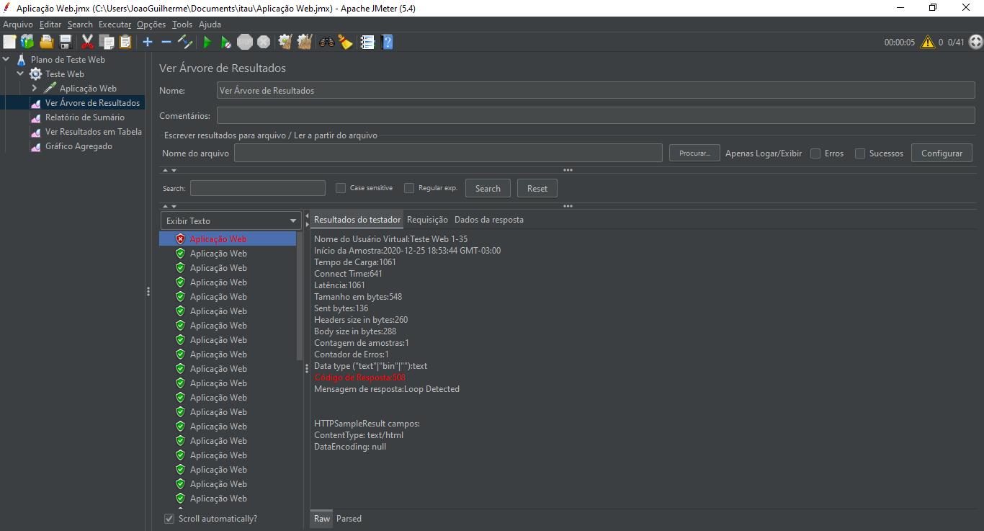

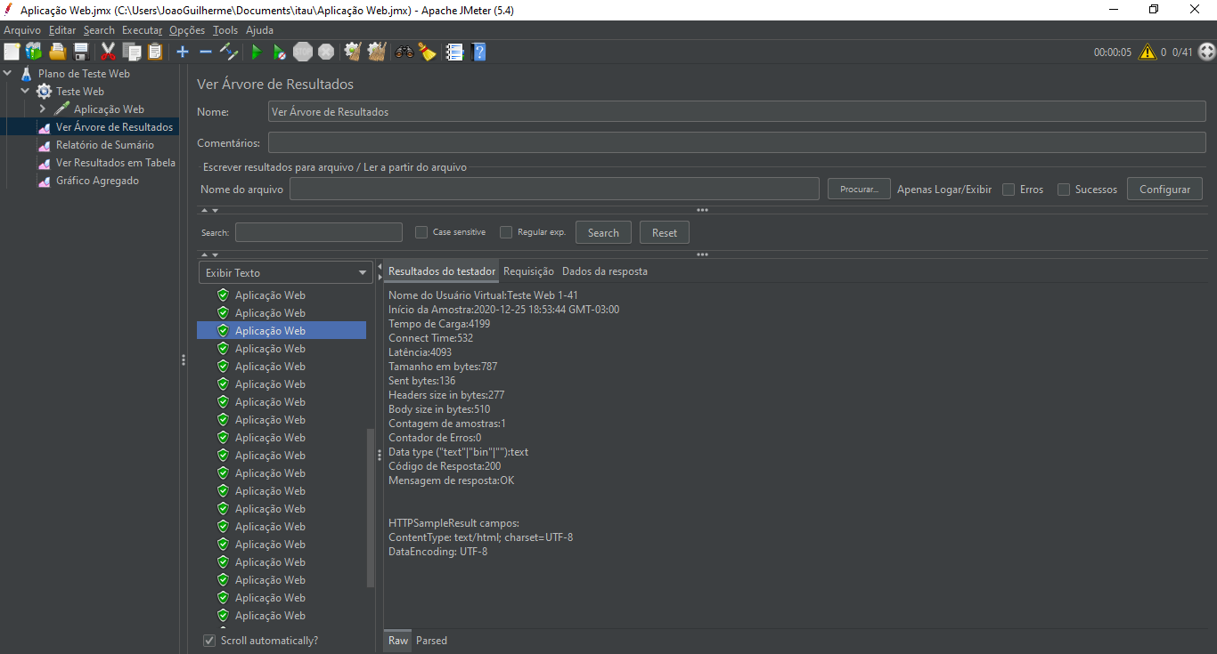

**Relatório de sumário:**

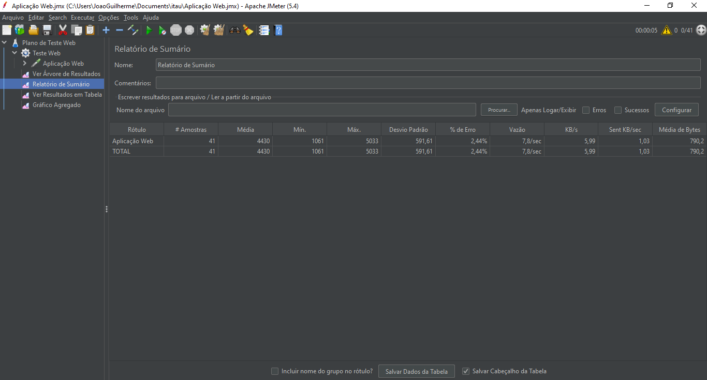

**Relatório de tabela:**

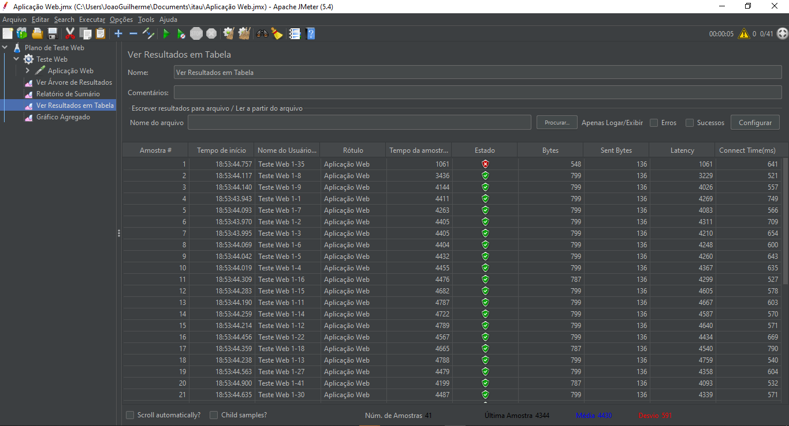

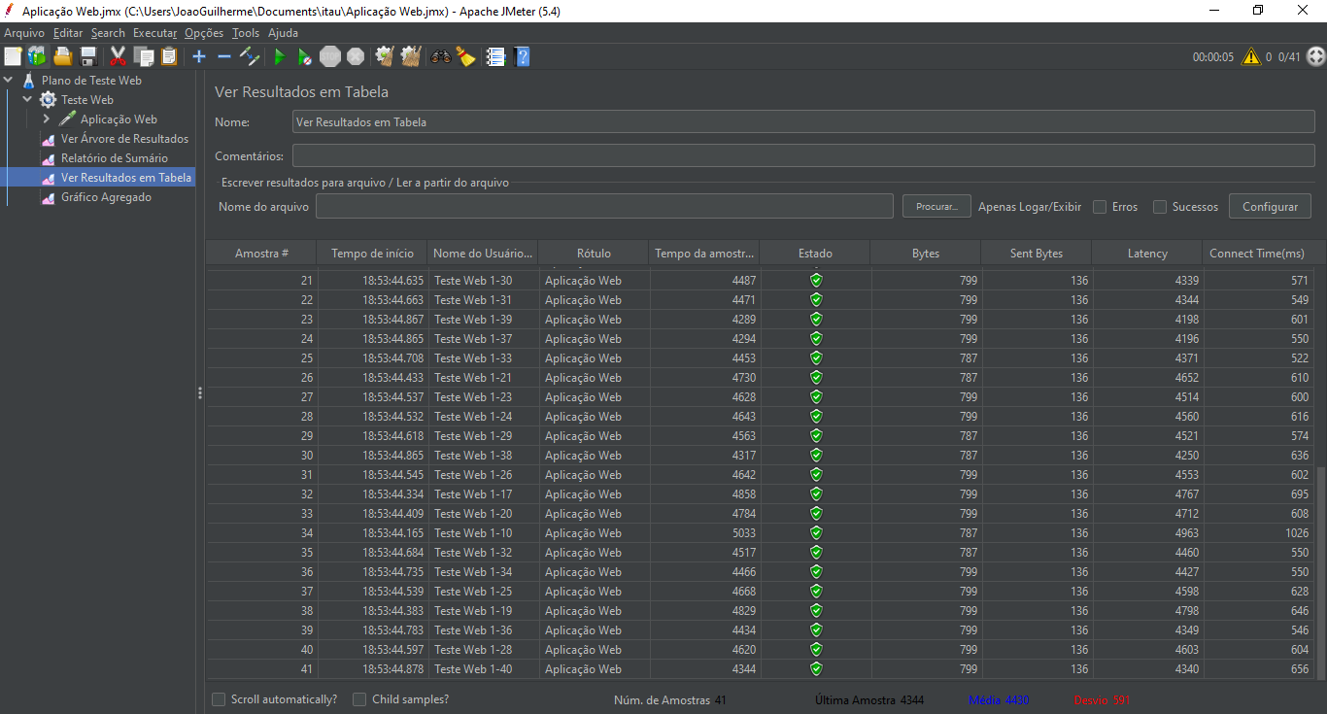

**Gráfico Agregado:**

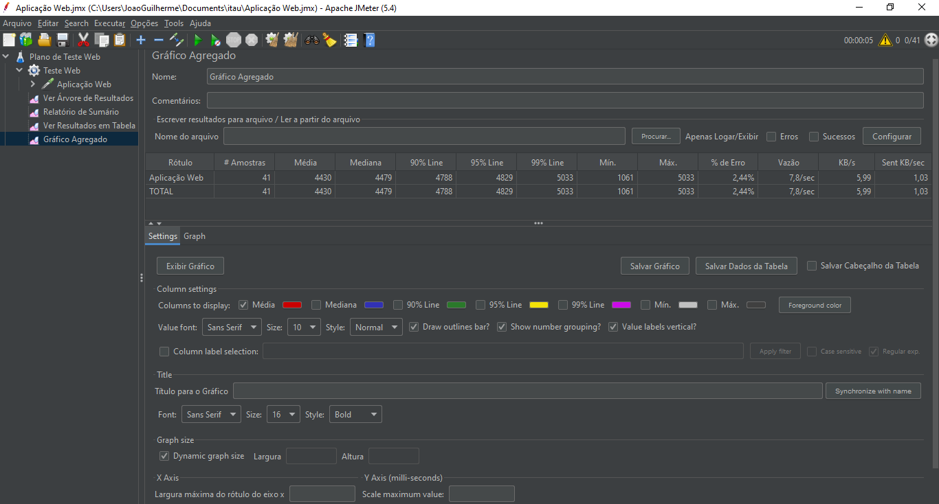

**Quarto Teste**

* Número de Usuários virtuais: 100 usuários (a partir de 41 interações começa a apresentar erro na aplicação)
* Contador de iteração: 1 iteração

**Árvore de Resultados:**

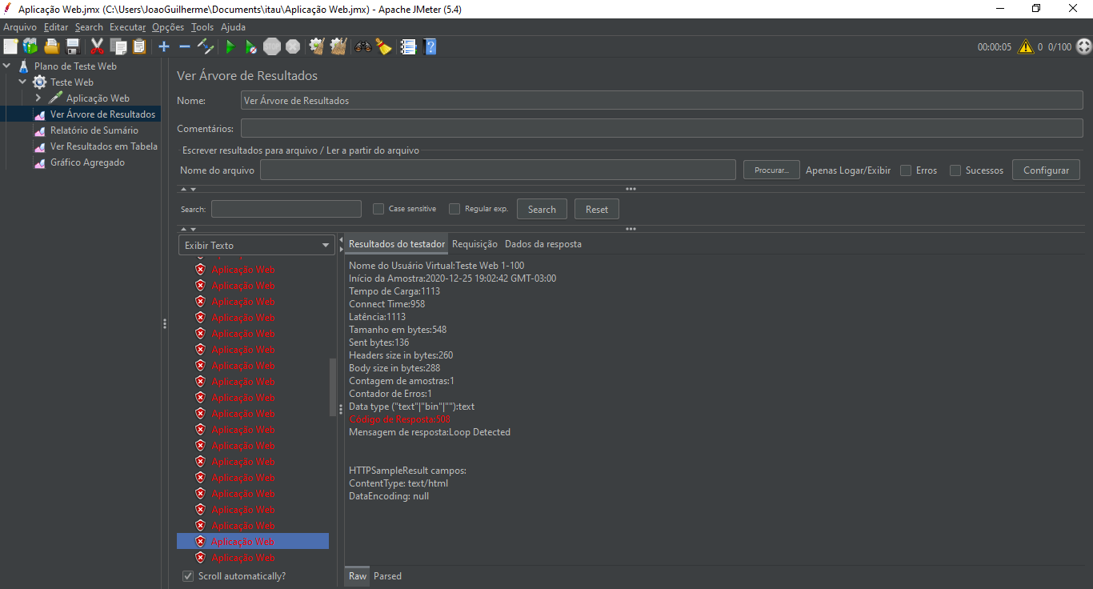

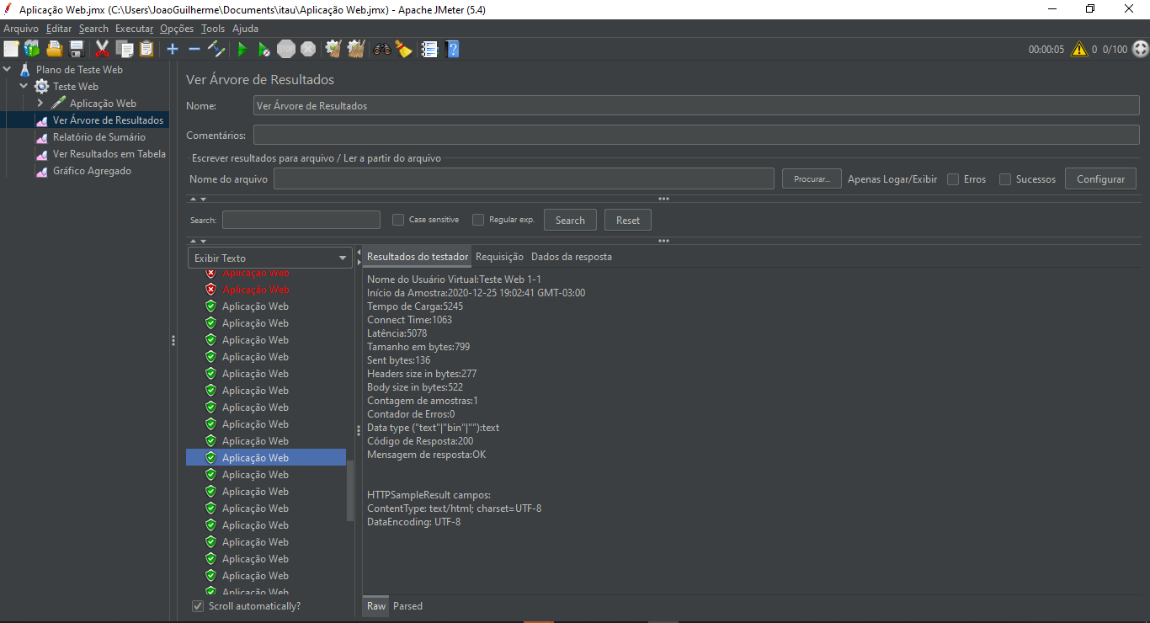

**Relatório de Sumário:**

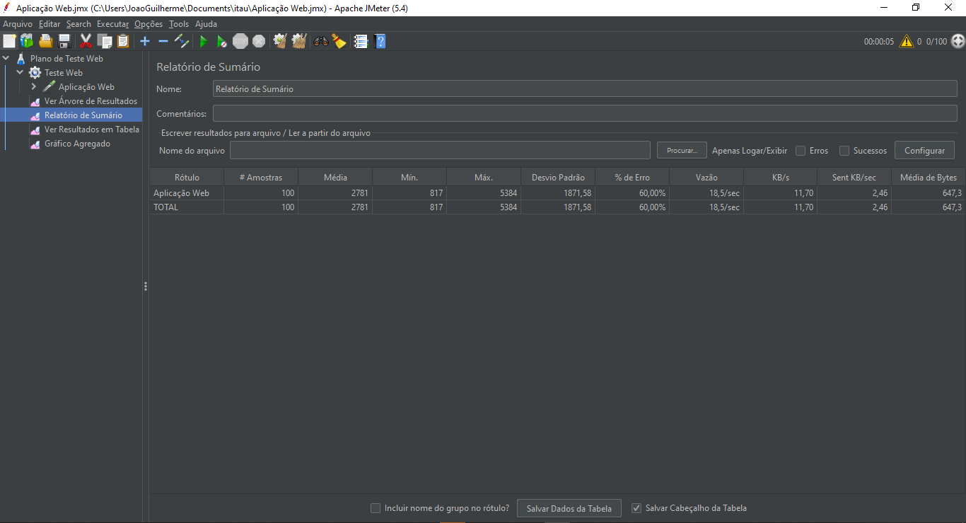

**Relatório em Tabela:**

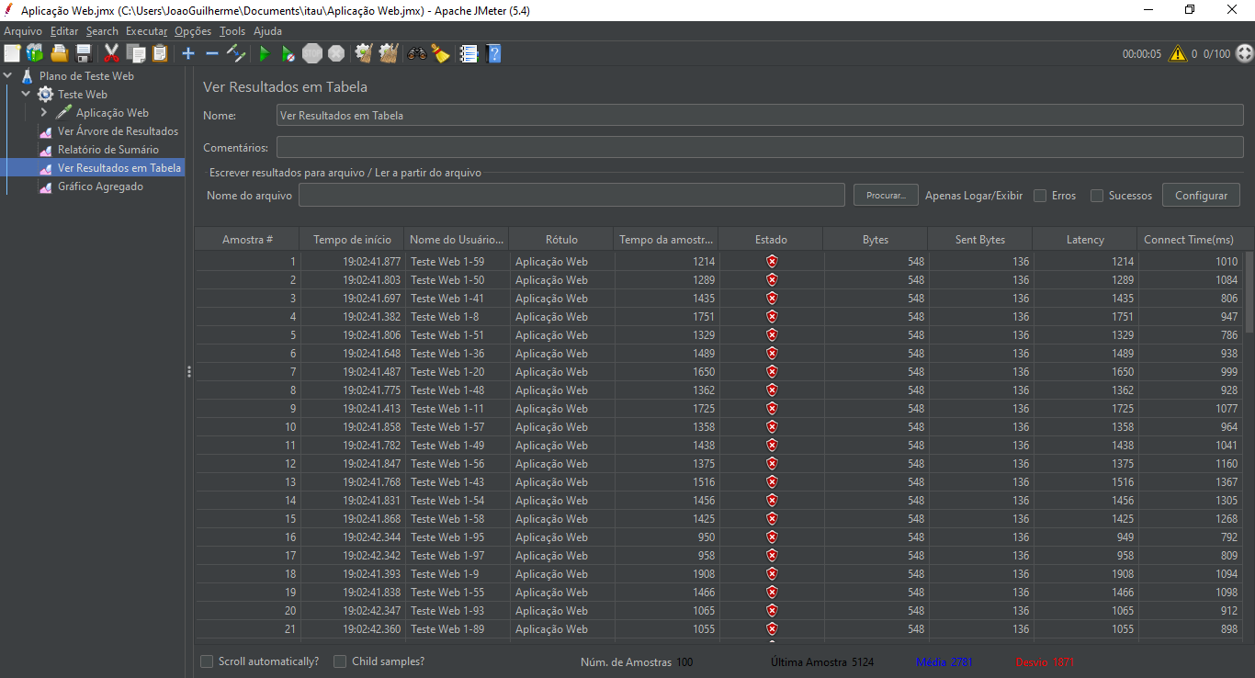

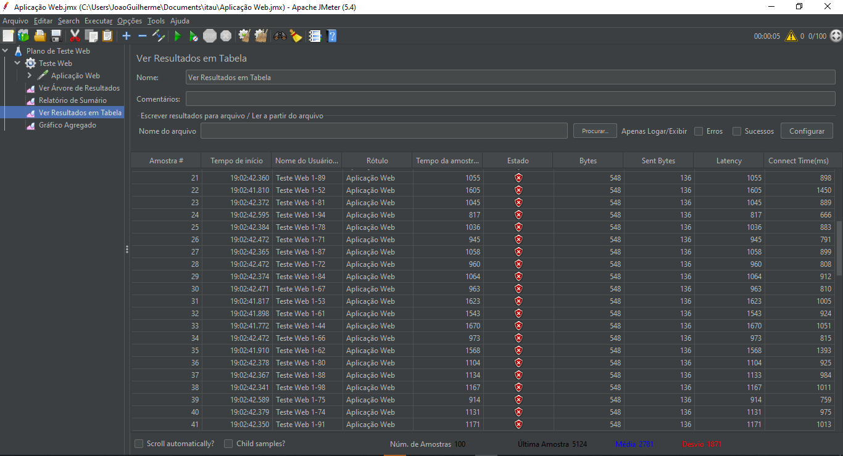

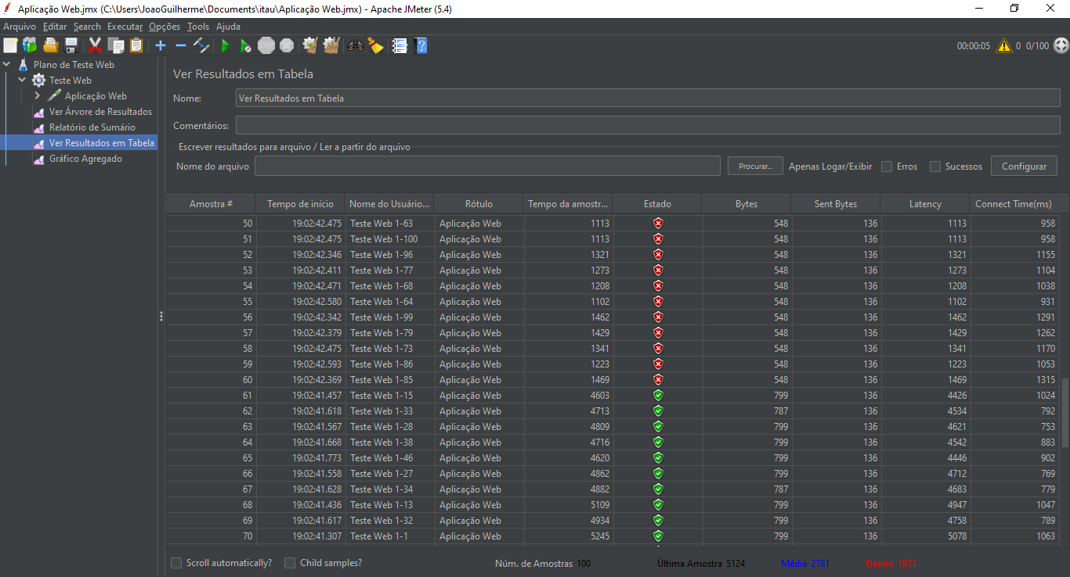

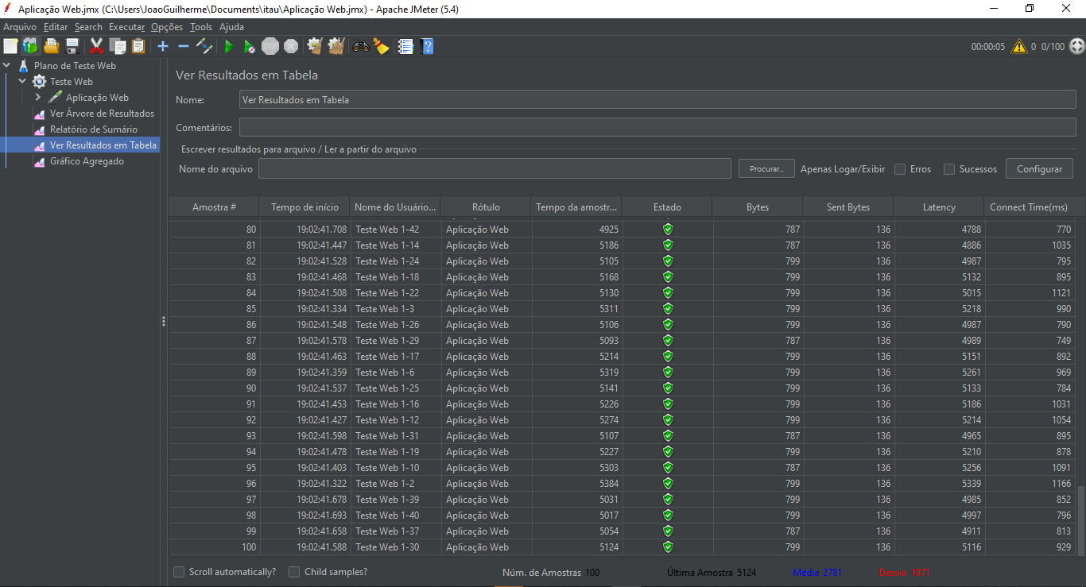

**Gráfico Agregado:**

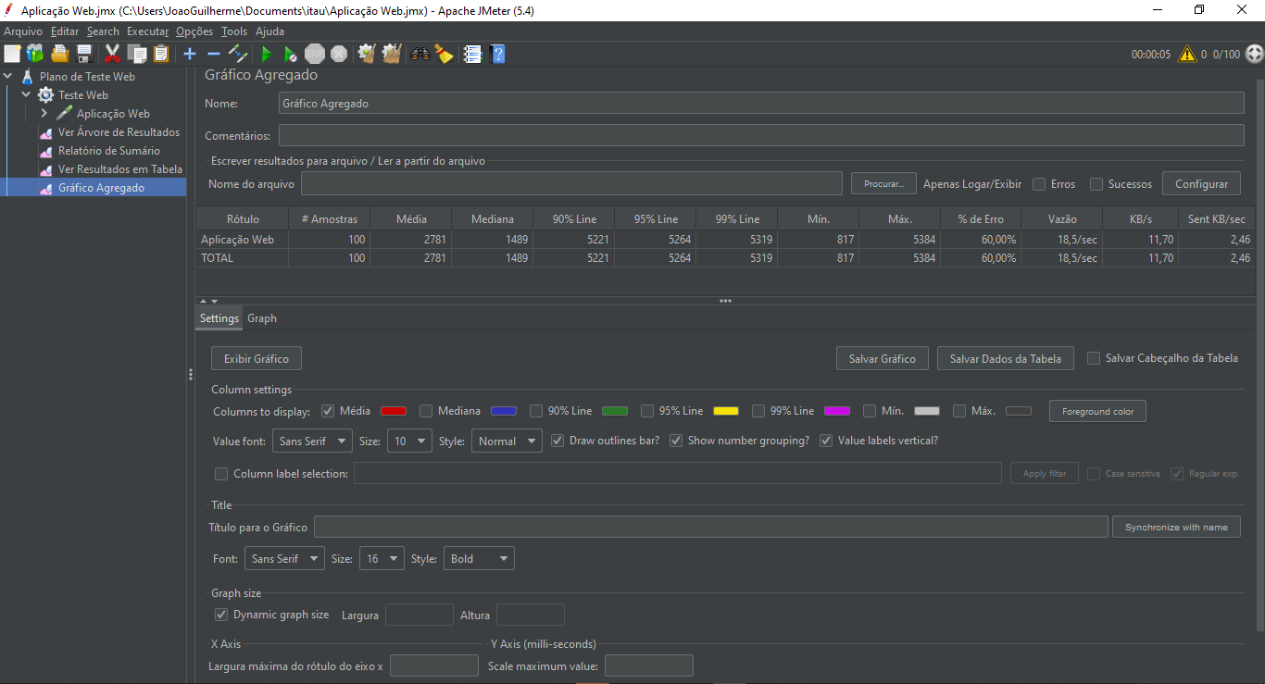

**Teste de Performance API**

* API: <https://jsonplaceholder.typicode.com/todos>

**Primeiro teste**

* Número de Usuários virtuais: 10 usuários
* Contador de iteração: 1 iteração

**Árvore de resultados:**

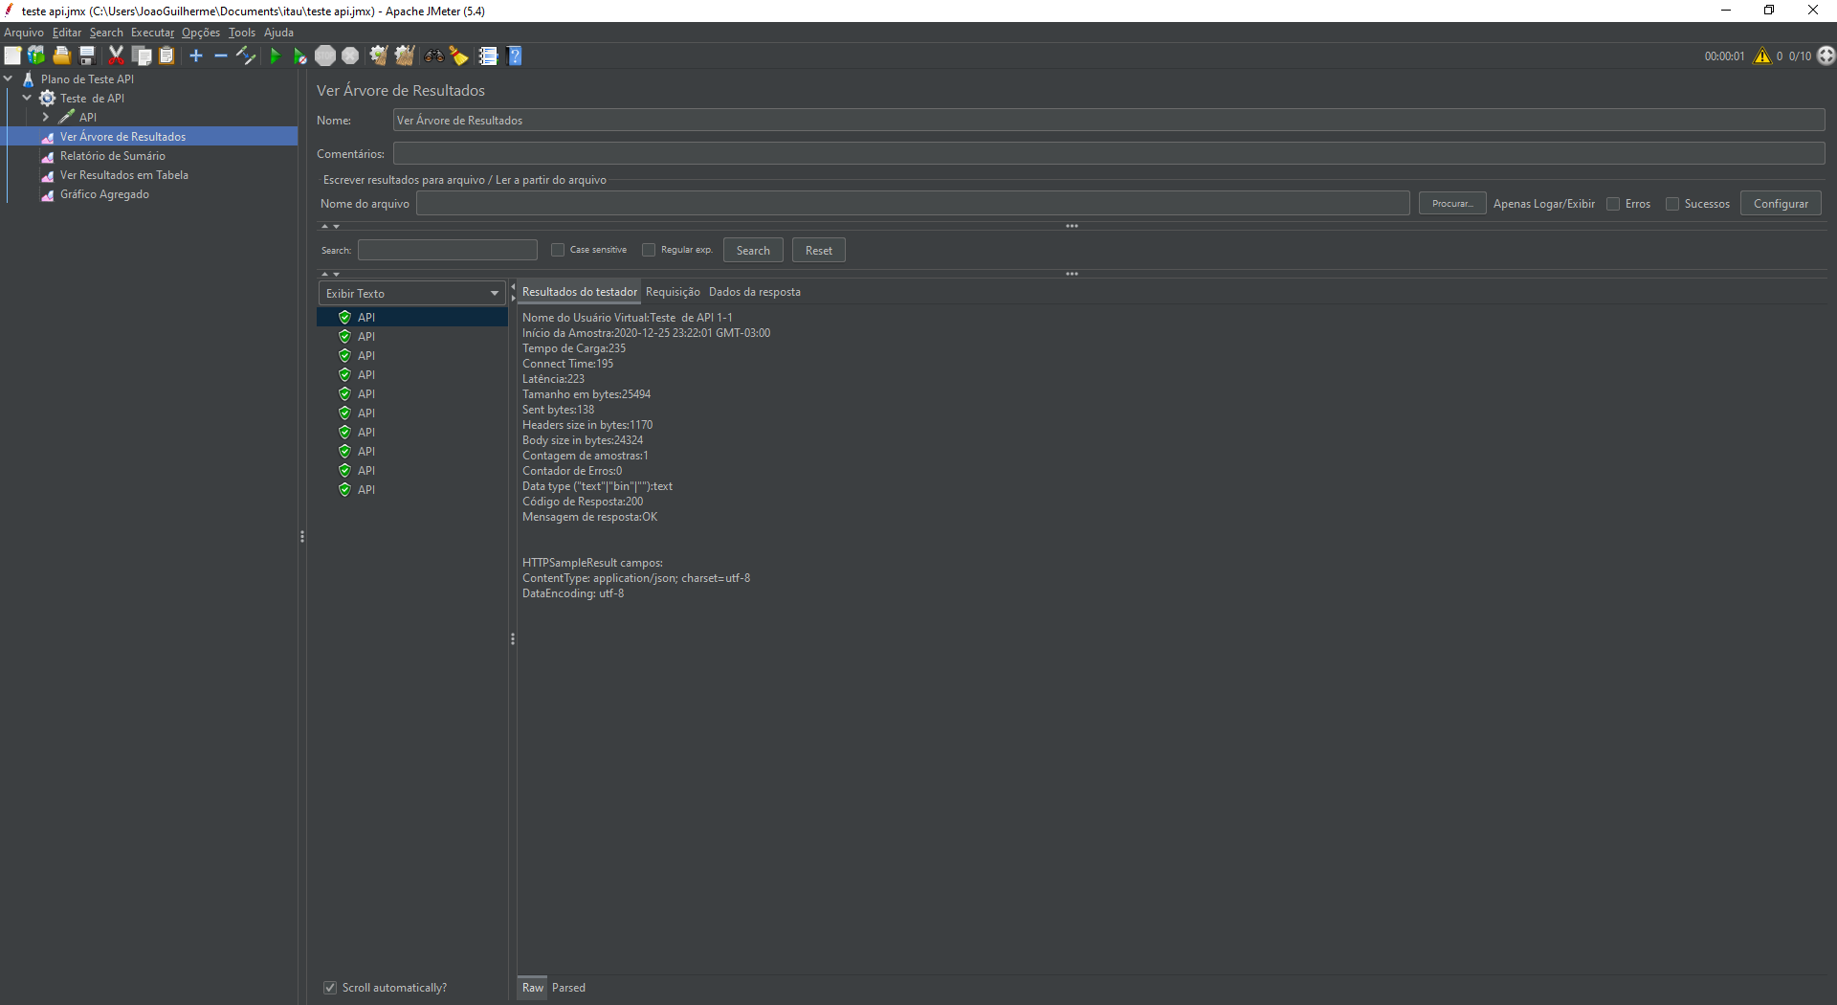

**Relatório de Sumário:**

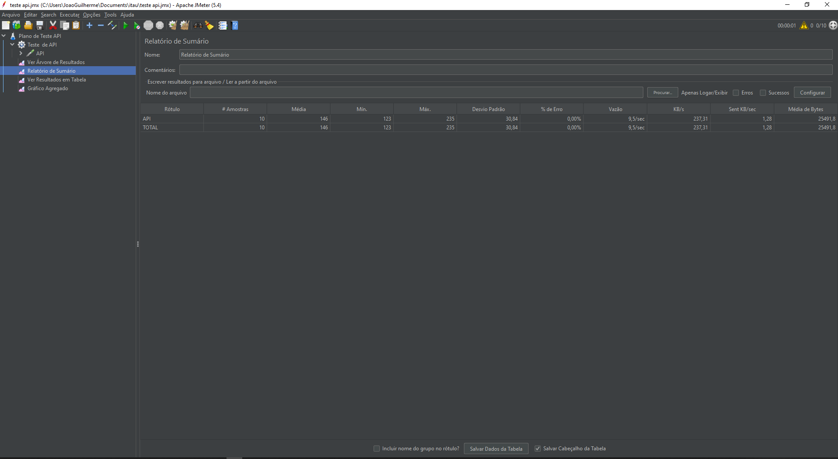

**Relatório em Tabela:**

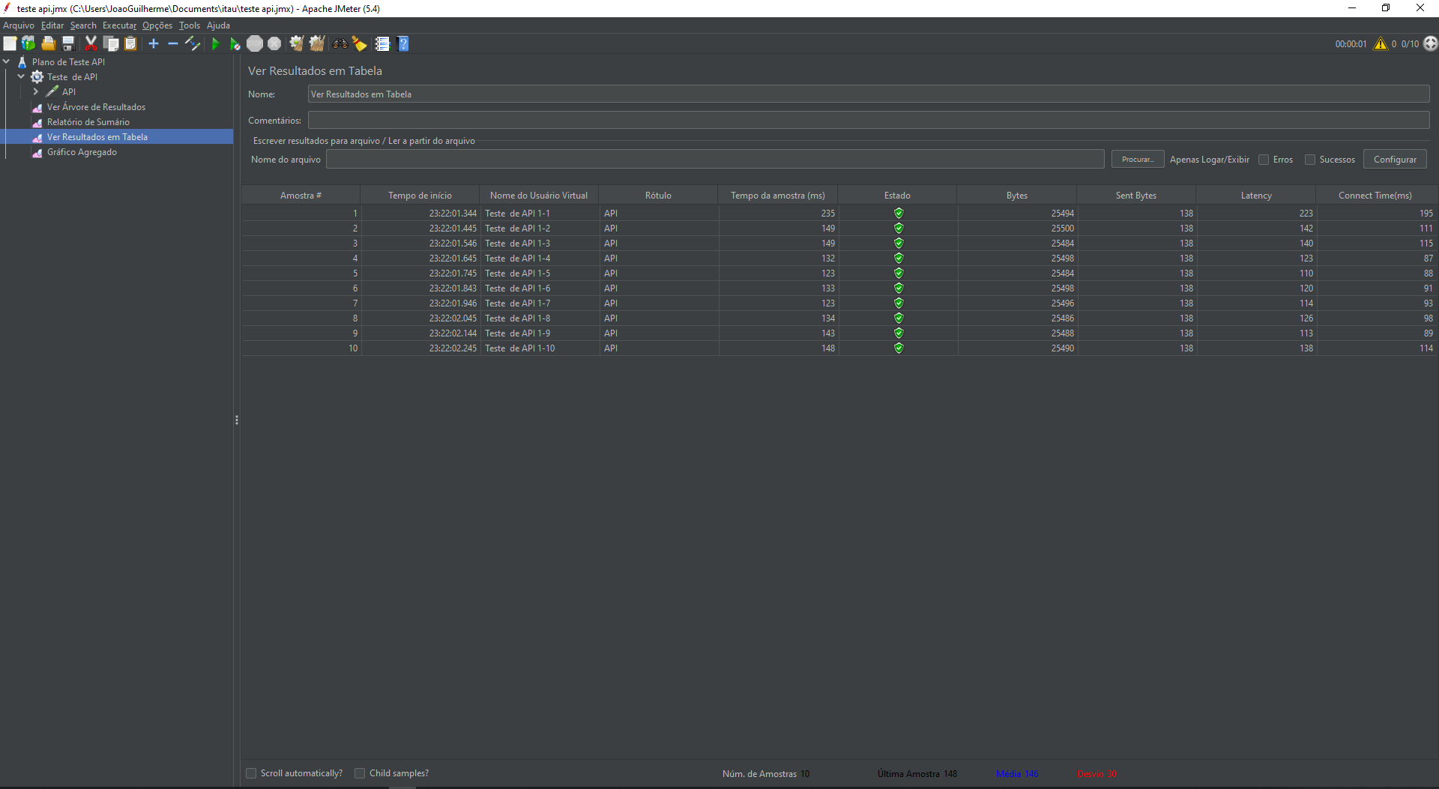

**Gráfico Agregado:**

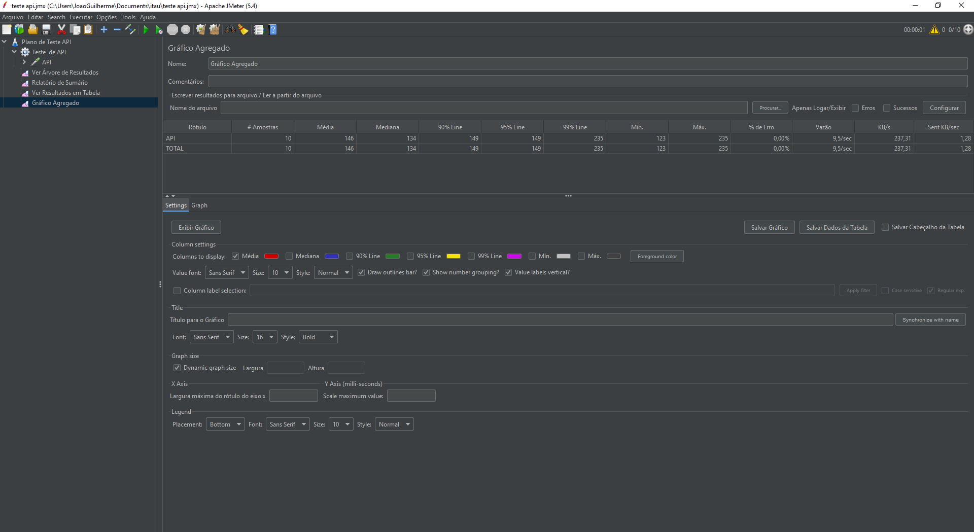

**Segundo teste**

* Número de Usuários virtuais: 50 usuários
* Contador de iteração: 3 iterações (totalizando 150 usuários)

**Árvore de Resultados:**

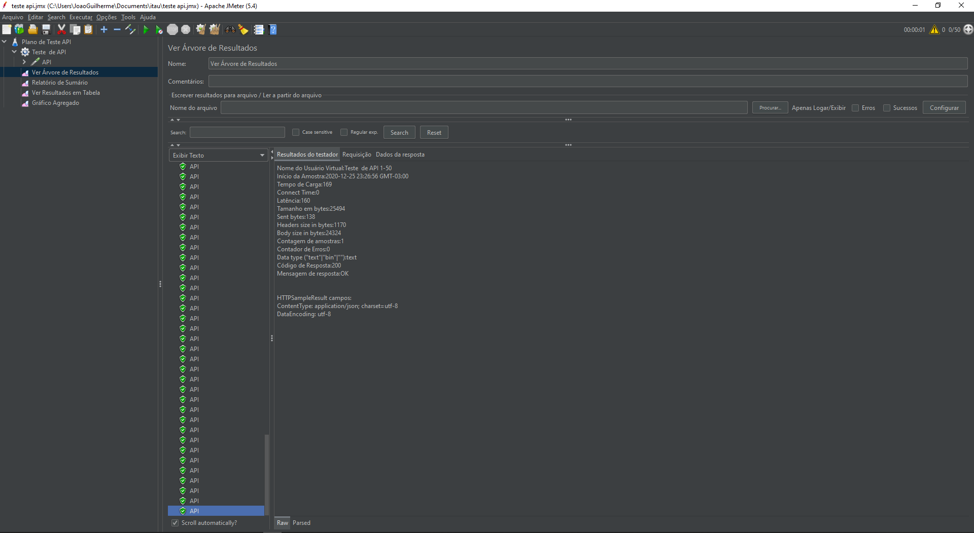

**Relatório de Sumário:**

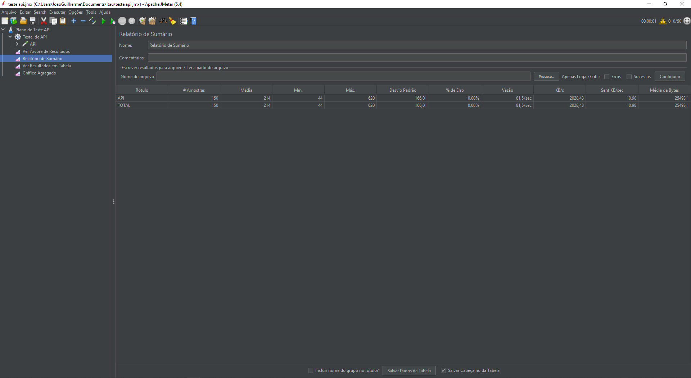

**Relatório em Tabela:**

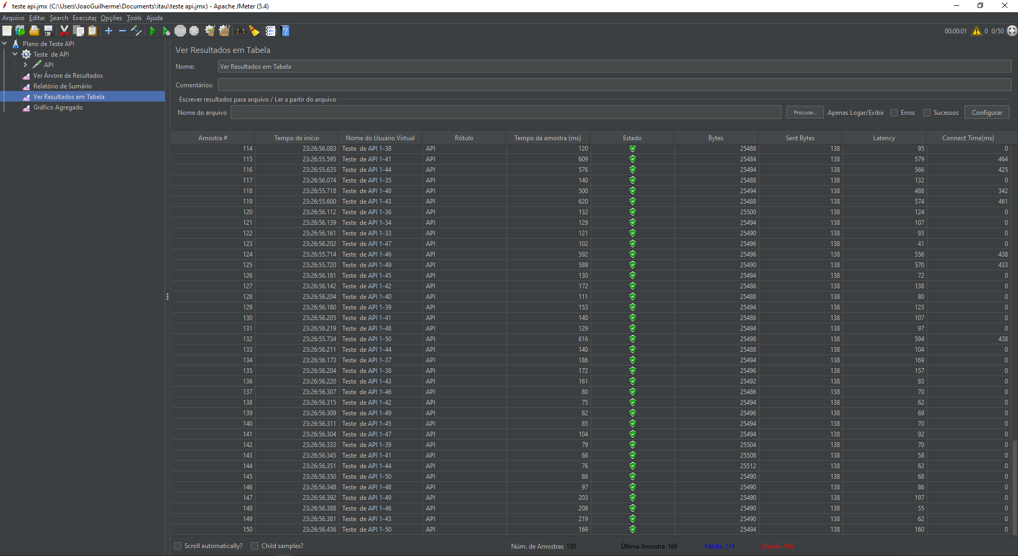

**Gráfico Agregado:**

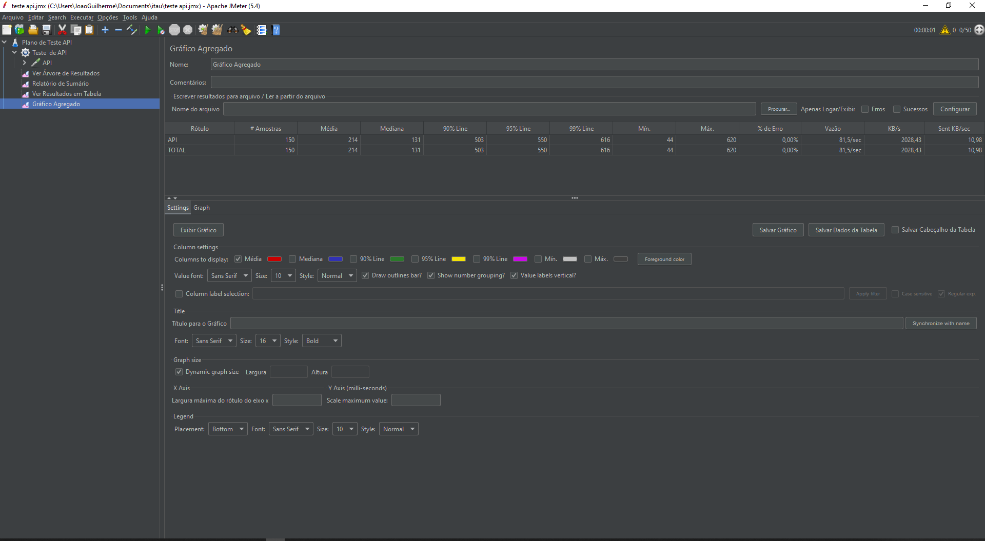

**Conclusão:**

Ao realizar os testes de performance da API e da aplicação web, comparado com a aplicação web, na API é possível simular mais usuários virtuais do que na web, por tanto a carga suportada utilizando API é superior à aplicação web.   
Exemplo: o máximo de simulação sem erro que conseguir na web foram de 41 usuários, já na API realizei com um total de 1200 usuários sem erros, mas a partir dos 1500 usuários já começou a apresentar pequenos conflitos.